Уважаемые жители Ивановского муниципального образования.
Одной из главных задач бюджетной политики является обеспечение прозрачности и открытости бюджетного процесса. Для привлечения большого количества граждан к участию в обсуждении вопросов формирования бюджета района и его исполнения разработан «Бюджет для граждан».«Бюджет для граждан» предназначен прежде всего для жителей, не обладающих специальными знаниями в сфере бюджетного законодательства. Информация «Бюджет для граждан» в доступной форме знакомит граждан с основными характеристиками бюджета Ивановского муниципального образования.
Бюджетный процесс- ежегодное формирование и исполнение бюджета
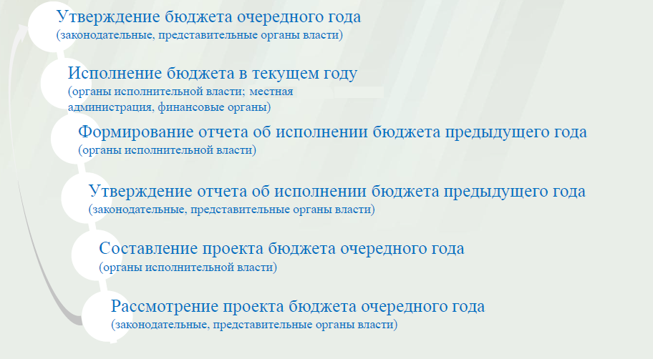
Что такое бюджет?
Бюджет – это план доходов и расходов на определенный период.
Исполнение бюджета Ивановского муниципального образования за 2015 год
тыс. руб.
Показатели | План 2015 года | Факт 2015 года
Доходы, в том числе | 1619,8 | 2209,2
Налоговые, неналоговые доходы | 1516,0 | 2105,4
Безвозмездные поступления | 103,8 | 103,8
Расходы, в том числе | 2373,2 | 2315,9
Общегосударственные вопросы | 1252,0 | 1195,3
ЖКХ | 183,0 | 182,4
Национальная экономика | 855,9 | 855,9
Национальная оборона | 58,5 | 58,5
Другие расходы | 23,8 | 23,8
Баланс (доходы-расходы)  (-)Дефицит или профицит(+) | -753,4 | -106,7
Зачем нужны бюджеты?
Для выполнения своих задач муниципальному образованию необходим бюджет, который формируется за счет сбора налогов и безвозмездных поступлений направляемых на финансирование бюджетных расходов.
Основные характеристики бюджета
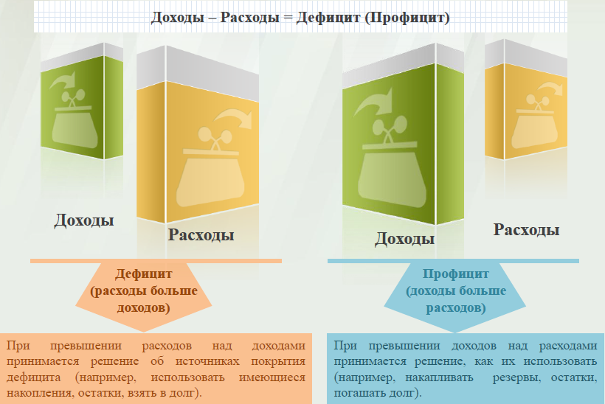
Дефицит и профицит
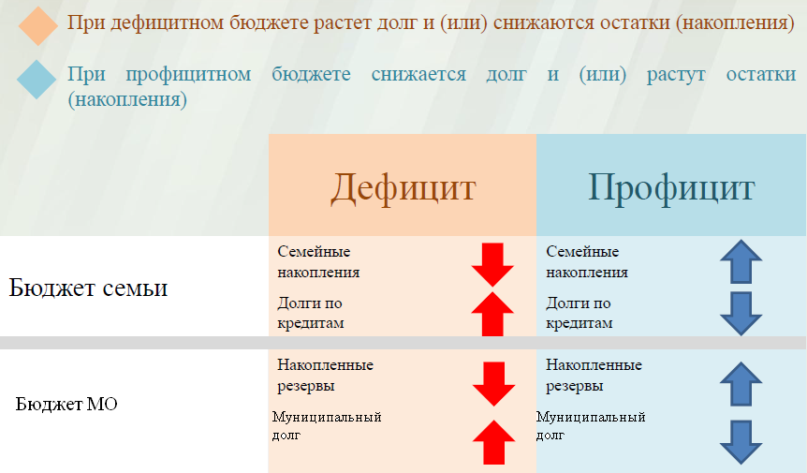

Доходы бюджета
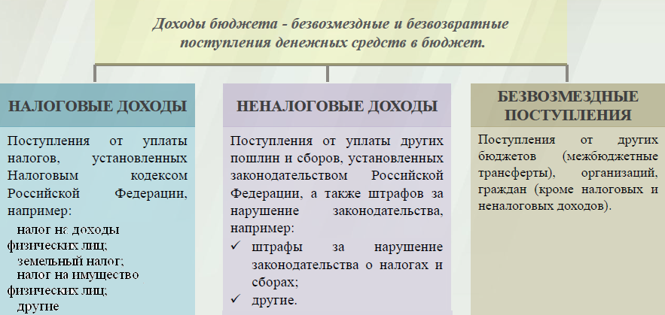

Межбюджетные трансферты-основной вид безвозмездных перечислений

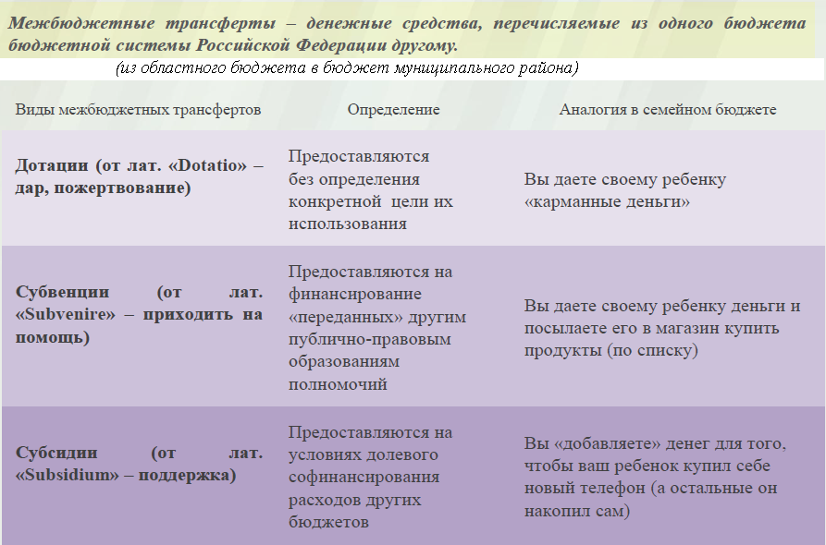

Федеральные, региональные и местные налоги.
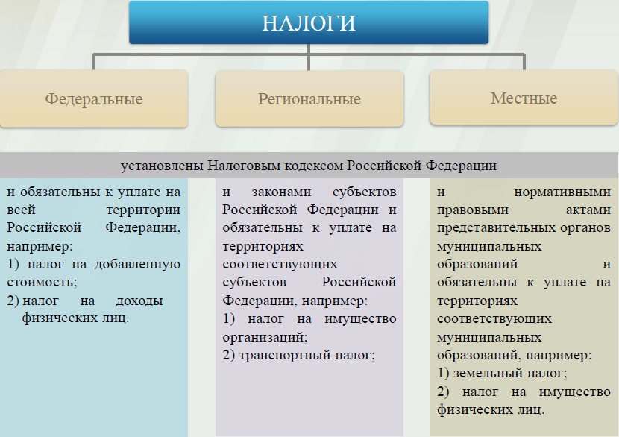
Мы все - налогоплательщики
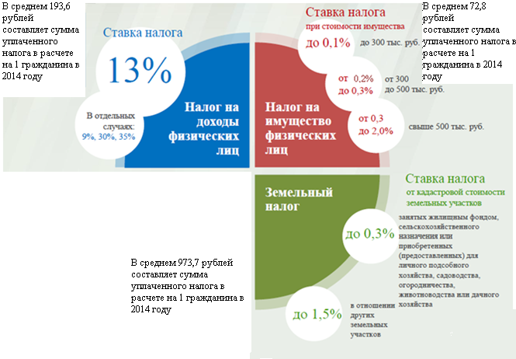
от 0,8 до 2%
0,3%
В среднем сумма уплаченного налога в расчете на 1 гражданина в 2015 году составляет 58.66руб.

В среднем сумма уплаченного налога в расчете на 1 гражданина в 2015 году составляет 1374,41 руб.

В среднем сумма уплаченного налога в расчете на 1 гражданина в 2015 году составляет 85,14руб.

Налоги, зачисляемые в бюджет муниципального образования.
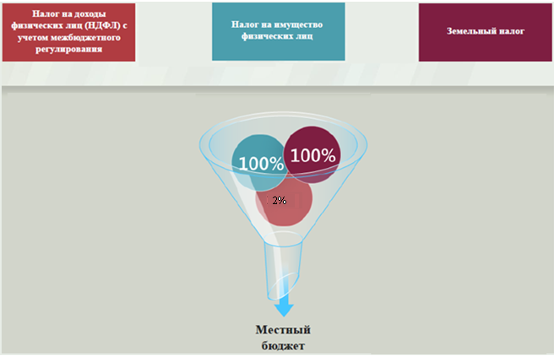
Структура доходов бюджета Ивановского муниципального образования (тыс. руб.)
Наименование доходов | План  2015 года | Факт  2015 года
Налоговые доходы всего: | 1451,5 | 2040,9
в том числе
налог на доходы физических лиц | 52,5 | 52,5
акцизы на нефтепродукты | 615,3 | 682,2
единый сельскохозяйственный налог |  | -0,1
налог на имущество физических лиц | 76,2 | 76,2
земельный налог | 707,5 | 1230,1
Неналоговые доходы всего: | 64,5 | 64,5
в том числе
аренда имущества | 6,8 | 6,8
доходы поступающие в порядке возмещения расходов, понесенных от эксплуатации имущества | 55,7 | 55,7
штрафы, санкции и возмещение ущерба | 2,0 | 2,0
Безвозмездные поступления всего: | 103,8 | 103,8
в том числе
дотации бюджетам субъектов Российской Федерации и муниципальных образований | 45,3 | 45,3
субвенции бюджетам субъектов Российской Федерации и муниципальных образований. | 58,5 | 58,5
Итого доходов: | 1619,8 | 2209,2

Доходы в 2015 году составили – 2209,2 тыс. руб.

Основными бюджетообразующими доходами бюджета муниципального образования являются земельный налог, акцизы на нефтепродукты и налог на имущество физических лиц.

РАСХОДЫ.
Расходы бюджета – выплачиваемые из бюджета денежные средства.

В каких единицах измеряются параметры бюджетов
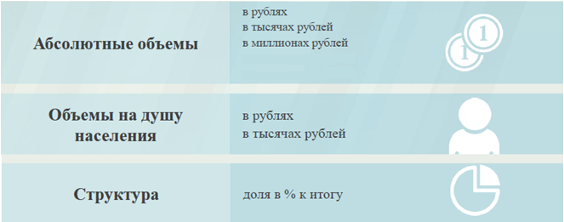

Расходы по основным функциям бюджета муниципального образования.
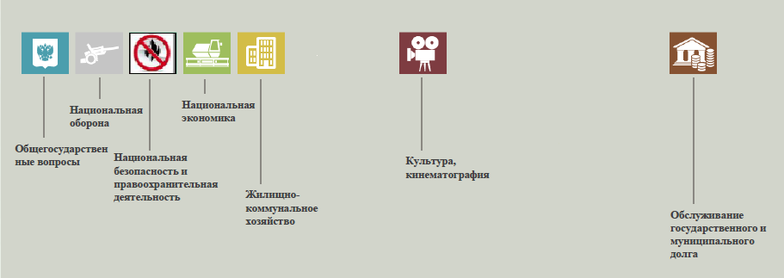

Структура расходов бюджета Ивановского муниципального образования по разделам за 2015 год. %
Раздел | Наименование | План 2015г | Факт 2015г
01 | Общегосударственные вопросы | 52,7 | 51,6
02 | Национальная оборона | 2,5 | 2,5
04 | Национальная экономика | 36,1 | 37,0
05 | Жилищно-коммунальное хозяйство | 7,7 | 7,9
08 | Культура, кинематография | 1,0 | 1,0
 | Всего | 100 | 100

Структура расходов.
Расходы бюджета Ивановского муниципального образования по основным разделам на душу населения
руб.
Раздел | Показатель | План 2015 года | Факт 2015 года
05 | Жилищно-коммунальное хозяйство | 204,53 | 203,82
08 | Культура, кинематография | 26,58 | 26,58
01 | Содержание работников органов местного самоуправления | 1206,70 | 1177,20
 | Итого расходы местного бюджета | 2651,67 | 2587,59

руб.
тыс. руб.
Расходы |  | План 2015 года | Факт 2015 года
Общегосударственные  вопросы |  | 1252,0 | 1195,3
Национальная оборона |  | 58,5 | 58,5
Национальная экономика |  | 855,9 | 855,9
Жилищно-коммунальное хозяйство |  | 183,0 | 182,4
Культура, кинематография |  | 23,8 | 23,8
ИТОГО расходов: |  | 2373,2 | 2315,9

Диаграмма (Доля протяженности автомобильных дорог общего пользования местного значения, не отвечающих нормативным требованиям, в общей протяженности автомобильных дорог общего пользования местного значения в целом по муниципальному образованию.)

Диаграмма (Доля населения, проживающего в населенных пунктах, не имеющих регулярного автобусного и (или) железнодорожного сообщения с муниципальным районом, в общей численности населения муниципального образования)

